6. Rotina: Fechamento Caixa

RETIRAR VALORES E FECHAR CAIXA

Acessar o módulo de Livro Caixa
Na tela inicial do sistema clique no menu Livro Caixa.

Retirar valores do caixa
Ao abrir a janela do Livro Caixa:
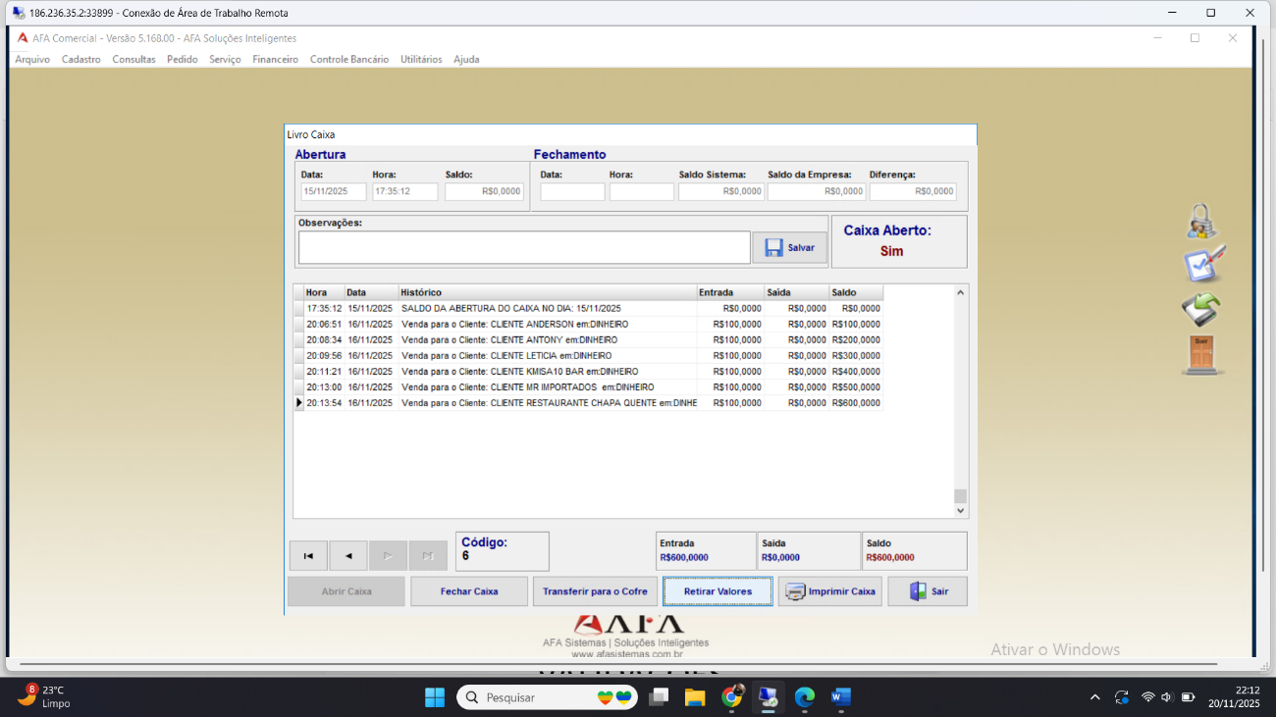
Clique em Retirar Valores.
Na janela que será exibida:
Informe o Valor que deseja retirar.
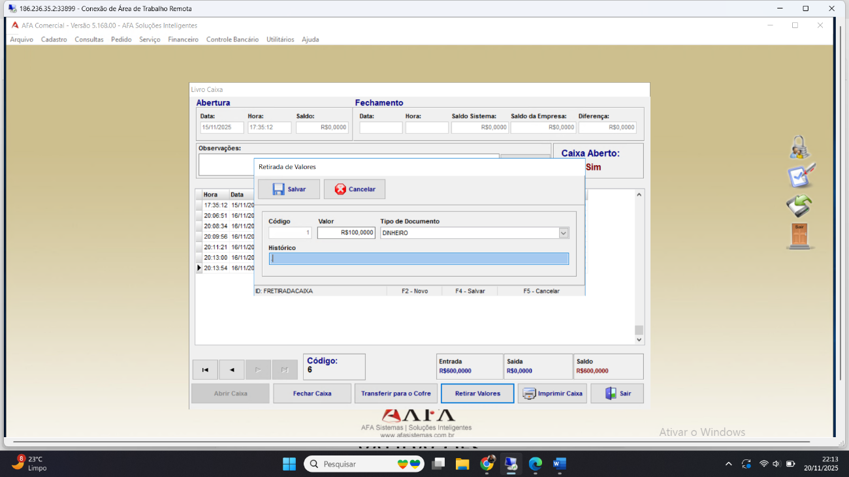
No campo Histórico, escreva o motivo da retirada.Após preencher as informações, clique em Salvar.
Na próxima janela, clique em Sair.
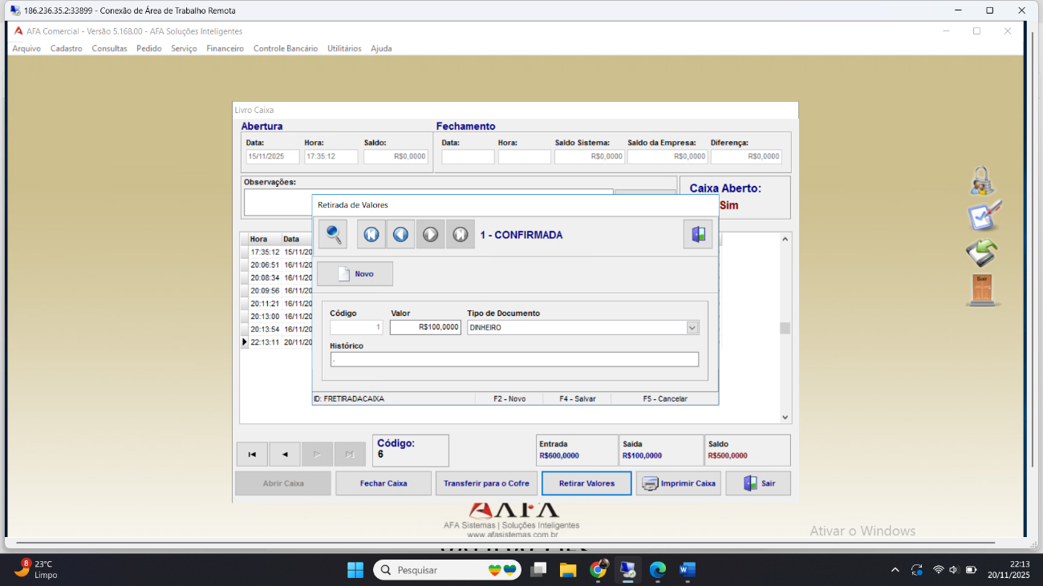
A tela permanecerá conforme o modelo demonstrado na imagem enviada.
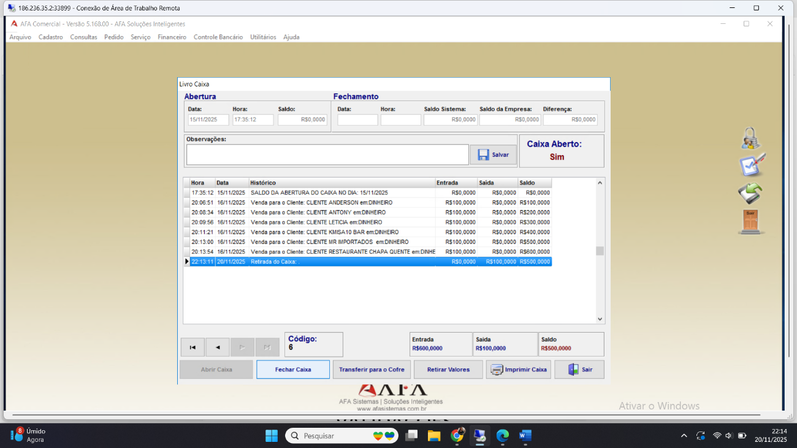

Fechar o caixa
Com a janela do Livro Caixa aberta:
Clique em Fechar Caixa.Na janela de confirmação exibida, clique em Sim.
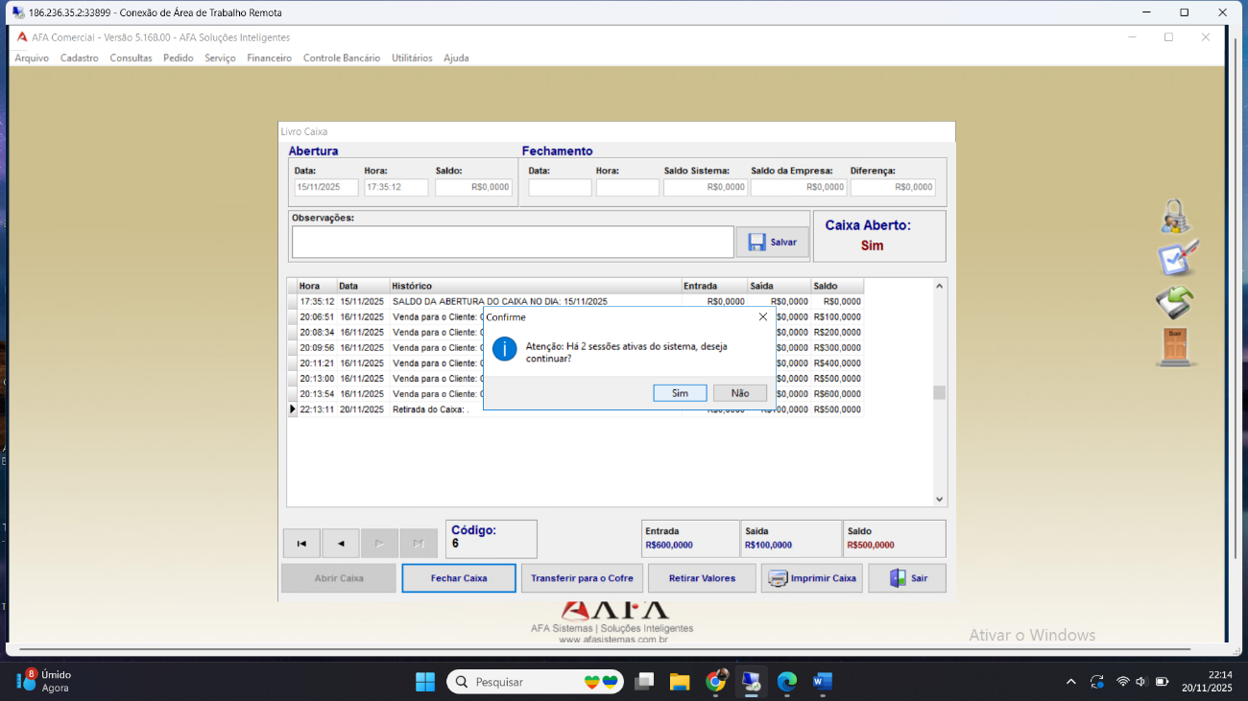
Em seguida será aberta a janela Fechamento de Caixa.
Clique em Salvar.

Imprimir o fechamento
Após salvar o fechamento:
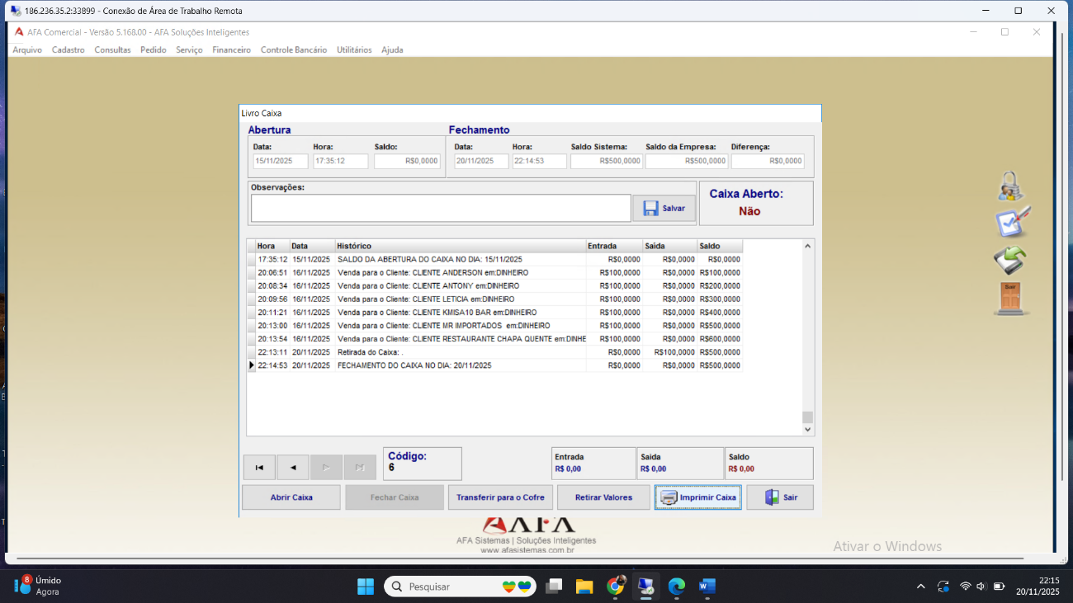
Clique em Imprimir Caixa.
Selecione o tipo de impressão desejado.
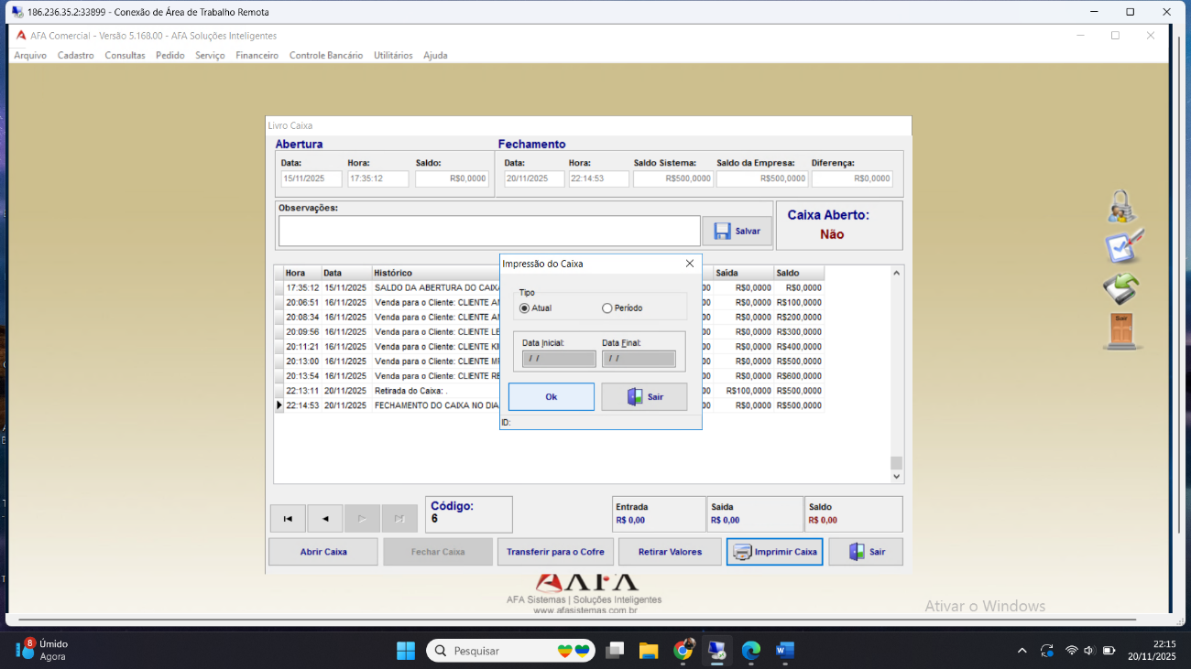
Clique em OK.
No campo Estilo da Impressão, altere para Modo Gráfico.
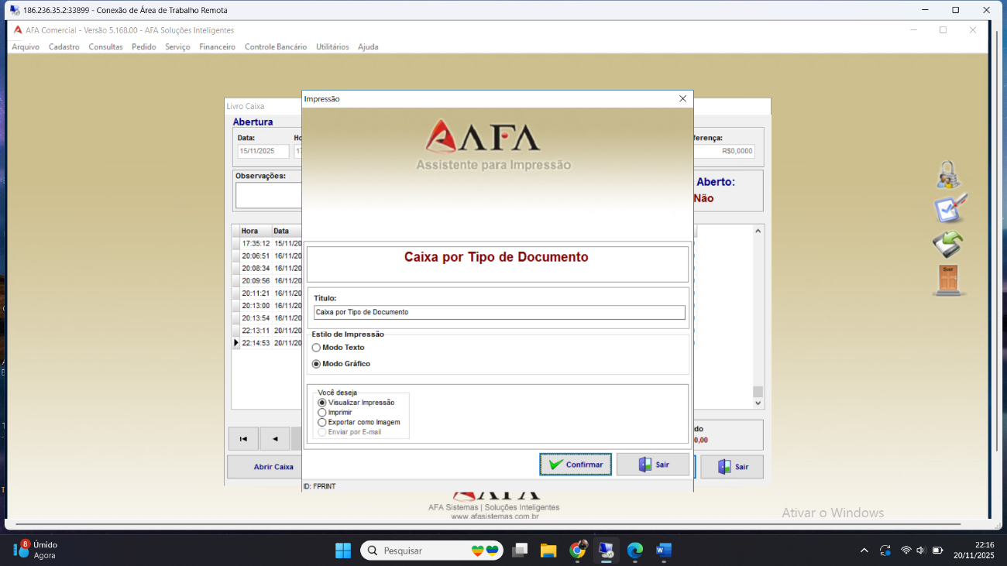
Clique em Confirmar.
